



**会员资源：**

**缓解焦虑**

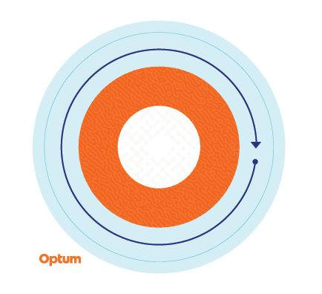

**触觉贴纸**

**用贴纸帮助您感受平静片刻**

在感到压力或出现焦虑念头时，有时实体物件能帮助您在匆忙的日常  
生活中暂停一下，感受片刻宁静。因此，我们制作了这款可撕下重贴、具有触觉的贴纸，提醒您挪出时间，暂时抛开生活中的压力来源，  
专注于找回些许宁静。

从外圈开始，逐渐朝内圈移动，慢慢触摸贴纸上的每种色彩，并且要留意质地的变化，同时进行深呼吸。视需要多次重复。

建议可将这些贴纸用作自助应对工具，帮助缓解定期出现的压力和焦虑念头。不过，贴纸的功能并非要取代临床干预。如果您经常感到压力和 / 或出现焦虑念头，而且难以管控这类情绪，请咨询医疗或精神健康专业人员以获得帮助。

此计划不应被用于紧急情况或紧急护理需求。如果遇到紧急情况，美国境内请拨 911，美国境外则请拨打当地紧急情况服务电话，或请前往距离最近的门诊和急诊设施 (A&E)。此计划并不能替代医生或专业人员的护理。因为可能会出现利益冲突，所以如果问题可能涉及对 Optum、其关联机构或来电者直接或间接通过其取得相关服务的任何实体（例如雇主或健保计划）采取法律行动，便不会提供法律咨询。本计划和其所有内容（特别是指为 16 岁以下家人提供的服务）未必在所有地点均可提供，并且可能不经事前通知即发生变更。员工帮助计划服务人员的经验和 / 或教育程度可能因合同要求或国家 / 地区监管要求而异。承保例外情况和限制可能适用。

© 2023 Optum, Inc.。保留所有权利。Optum 是 Optum, Inc. 在美国和其它司法管辖区的注册商标。所有其它品牌或产品名称均为各财产所有⼈的商标或注册商标。Optum 是实行平等机会的雇主。